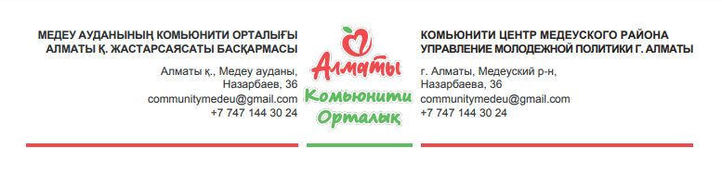

Стейкхолдеру Комьюнити центра
Медеуского района
Кайрыеву Р.А.

Уважаемый Рустам Абдусаламович!
Прошу предоставить конференц-зал ____________________ комьюнити центра Медеуского района для проведения __________________на тему _______________________ . Зал требуется в определенную дату ________________ с ___________________(ч). Для подготовки мероприятия прошу разрешить доступ в зал с __________________. Предполагаемая численность слушателей _________ человек. Фамилия, Имя, должность спикера________________.
Планируется использовать следующее оборудование:
- экран
- доска белая
Дополнительные условия:
Необходимо:_________________________________________________________________
Ответственный за проведение мероприятия: _____________________________
ФИО:_________________________________Дата:________________
(Подпись) ______________________
Дежурный:____________________________
Заполняя письмо, Вы даете согласие на фото/ видео съемку мероприятия

